Výročná správa
za rok 2017

Šanca pre Dražice
Občianske združenie

Dražice 26. marec 2018

O B SA H

1. Základné informácie o združení, poskytovateľovi sociálnych služieb

2. Prehľad o poskytovaní sociálnej služby a ďalších činnostiach

3. Zhodnotenie základných údajov uvedených v účtovnej závierke

4. Prehľad o príjmoch a výdavkoch pri poskytovaní sociálnych služieb a ďalších
činnostiach

5. Stav a pohyb majetku a záväzkov

6. Skutočné bežné výdavky na jedného prijímateľa sociálnej služby za kalendárny rok

7. Fotodokumentácia

Prílohy:
Účtovnej závierka
Účtovná závierka:
- Výkaz o príjmoch a výdavkoch
- Výkaz o majetku a záväzkoch

Ingrid P a l a t i n u s o v á
Predseda Šanca pre Dražice

Spracovala: Arleta Kovácsová
Ingrid Palatinusová

1. Základné informácie o združení, poskytovateľovi sociálnych služieb

Názov právnickej osoby: Šanca pre Dražice

Sídlo: 980 23 Dražice 14,
IČO: 42190380

Právna forma: Právnicka osoba – občianske združenie

Štaturátny orgán: Ingrid Palatinusová, Dražice 14, 980 23 Teplý Vrch,
Osoba zodpovedná za poskytovanie sociálnych služieb: Mgr. Iveta Vargicová do 26.6.2017, od 27.6.2017 Mgr. Alena Horváthová

Druh sociálnej služby:

KOMUNITNÉ CENTRUM Šanca pre Dražice 32, komunitné centrum v zmysle § 24d zákona č. 448/2008 Z .z.
Forma sociálnej služby: terénna a ambulantná
Začiatok poskytovania sociálnej služby: 1.5.2015
Dátum zápisu do registra poskytovateľov sociálnych služieb BBSK: 10.11.2015

Komunitné centrum Vrbovce, Vrbovce nad Rimavicou 27, 980 51 Veľké Teriakovce, komunitné centrum v zmysle § 24d zákona č. 448/2008 Z. z.
Forma sociálnej služby: terénna a ambulantná
Začiatok poskytovania sociálnej služby: 1.7.2016
Dátum zápisu do registra poskytovateľov sociálnych služieb BBSK: 25.01.2016.

2. Prehľad o poskytovaní sociálnej služby a ďalších činnostiach

Cieľovou skupinou fyzických osôb, ktorým sa poskytovala sociálna služba boli osoby v nepriaznivej sociálnej situácií, ohrozené sociálnym vylúčením, alebo obmedzením ich schopnosti sa spoločensky začleniť a samostatne riešiť svoje problémy pre zotrvávanie v priestorovo segregovanej lokalite s prítomnosťou koncentrovanej a generačne reprodukovanej chudoby.
Pracovníci v obidvoch KC poskytovali sociálne poradenstvo základné a špecializované, pomoc pri uplatňovaní práv a právom chránených záujmov, pomoc pri príprave na školskú dochádzku a školské vyučovanie, preventívne aktivity, zabezpečovali záujmovú činnosť.
Uvedené odborné činnosti zabezpečovali ambulantnou a terénnou sociálnou službou.
Pre klientov boli organizované komunitné aktivity raz mesačne. Denne boli organizované skupinové aktivity a to v priebehu dopoludňajších aj popoludńajších hodín.
Služby boli zabezpečované na dvoch pracoviskách a to v Dražiciach a vo Vrbovciach nad Rimavicou. Z pracoviska vo Vrbovciach nad Rimavicou boli poskytované služby v rámci územnej samosprávy pre obce Veľké Teriakovce, Malé Teriakovce a Veľké Teriakovce časť Krásna, šiestimi pracovníkmi v trvalom pracovnom pomere. Denne boli v kontakte s prijímateľmi sociálnych služieb, pomáhali zvládať bežné, ale aj výnimočné životné situácie.
KC Dražice k 31.12.2017 evidovalo 134 klientov, z toho ženy 55, muži45 .deti 34
KC Vrbovce k 31.12.2017 evidovalo 171 klientov, z toho ženy 56, muži 70,deti 45 .
Komunitné centrum, ktorému z hlavných znakov je neutralita zhľadiska vlastníckych vzťahov, predstavovalo otvorený priestor na stretávanie sa ľudí, ktorý nikomu nepatrí. Tým, kto v tomto priestore obhajuje neutralitu,boli zamestnanci KC.
Rovnako ako oni ,nesie KC úlohu spájať, ponúkať priestor, vítať možnosti a
aktivitu miestnych ľudí. Pracovníci zabezpečili a poskytovalii bezpečný priestor pre stretávanie sa arozvoj celej komunity, rôznymi formami ktoré sa odvíjali od toho, čo je pre komunitu dôležité a aké sú jej konkrétne potreby.
VKC sa poskytujú činnosti v zmysle § 24dzákona osociálnych službách celej komunite a taktiež občanomv nepriaznivej sociálnej situácií, ktorá je ohrozená sociálnym vylúčením, má obmedzené schopnosti sa spoločensky začleniť a samostatne riešiť svoje problémy pre zotrvávanie v priestorovo segregovanej lokalite s prítomnosťou koncentrovanej a generačne reprodukovanej chudoby.
Komunitná práca-cieľom komunitnej práce je poskytnúť odbornú pomoc všetkým obyvateľom obce na komunitnej ale aj individuálnej báze, a to nie len tým,ktorí sú v
nepriaznivej sociálnej situácii a sú sociálne vylúčení alebo v ohrození sociálneho vylúčenia a nie sú schopní sami ani s pomocou rodiny, blízkych osôb, komunity nájsť primerané riešenie svojho sociálneho problému.
Taktiež jedným zo základných cieľov komunitnej práce je formou komunitno
-občianskeho vzdelávania vytvárať predpoklady a podmienky na zvyšovanie všeobecnej, vzdelanostnej a kultúrnej úrovne obyvateľstva, na kultiváciu zájomného spolunažívania, nezmieriteľnosť s prejavmi rasizmu, xenofóbie, kriminality a na
pestovanie politickej kultúry.
Počas celého kalendárneho roka bolav KC prevádzaná dobrovoľnícka činnosť, ktorej hlavnou náplňou bola pomoc pri starostlivosti o ochranu a zachovanie kultúrneho dedičstva, poskytovanie pomoc pri zabezpečovaní verejnoprospešných služieb. V rámci projektov Úradu práce sme zamestnávali znevýhodnených uchádzačov , cez § 54 bolo na dobu 1 roka prijatých do pracovného pomeru 5 pracovníkov, cez §52a bolo vytvorené pracovisko pre 2 UOZ z evidencie ÚPSVaR Rim.Sobota. Boli nápomocní a organizovali organizovali voľnočasové aktivity pre mládež, pomoc ľuďom v núdzi. Administratívne sme sa podieľali na propagovaní regionálnej kultúry, zvykov a tradícií v regióne Gemer, Malohont a mimo neho. V rámci charitatívnej činnosti sa zúčastňujeme projektu Operácia vianočné dieťa.V oz pracovalo a na plnení jeho úloh sa podieľalo v r.2017 15 dobrovoľníkov, ktorí sa zapoili aj do prác v Komunitnej záhrade oz, ktorú v roku 2017 oz zakúpilo. Venujeme sa tam pestovateľským ukážkam,prácam na pozemku. Pestujeme zeleninu, kvety- pre kkomuitné centrum.
V priebehu celého roka boli uskutočnené tvorivé dielne v nasledovných činnostiach:
- ukážky jednoduchých tkáčskych techník,ukážky krajčírskej techniky šitia, vyšívania, pletenia, háčkovania, ukážky práce výrobkov z vlny, plstenie
- práca v tvorivej dielni, esteticko – účelová práca s drevom, preglejkou,kovom,
odlievanie, cínovnie, pájkovanie, lepenie, vrtanie, rezanie, pílenie,ukážka jednoduchých kováčskych techník
- práca s textilom, papierom, lepenkou,ukážky pletenie z prútia a peddigu – ukážky rôznych druhov pletenia z rozličných materiálov
- ukážky maľovania na sklo, kameň a iné prírodné materiály,ukážky mozaikovania, rôzne druhy a materiály, modelovania z rôznych materiálov, ukážky drôtikovej techniky a korálkovania
- ukážky tvorby patchvorku, batikovanie, maľovanie na hodváb, ukážky servítkovej techniky – dekupáž na rôzne materiály, drevo, preglejku, sklo, kov, ukážky výroby mydla a sviečok
- ukážky zdobenia perníkov a medovníkov v tvorivej dielni tradičnými technikami
- ukážky pečenia tradičných oblátok, chleba, prípravy tradičných regionálnych jedál
- príprava materiálov k tvorivej dielní, príprava výzdoby – ikebany, vence, ozdoby k
ročným obdobiam a sviatkom v roku podľa aktuálnosti tém
- účasť a organizačná činnosť na kultúrnych a spoločenských podujatiach organizova ných občianskym združením, obcou, partnerskými organizáciami.
- spolupráca s Mikroregiónom Teplý Vrch, MAS Malohont Hrachovo, Evanjelickou cirkvou.
Odborný garant KC Dražice - Mgr.Alena Horváthová
Odborný garant KC Vrbovce - Mgr.Janka Vrbiarová
v spolupráci s poskytovateľom nastavovali smerovanie výkonu KC v súlade s potrebami obce, komunity a klientov. Odborne riadili výkonKC, aby bolo zaistené plnenie cieľov a dodržiavanie Štandardov KC. Spolupracovali s relevantnými inštitúciami pri analýze ariešení sociálnej situácie klienta,vytvárali a udržiavali strategické partnerstvá a korektné vzťahy s jednotlivcami,organizáciami a inštitúciami.
Odborný pracovník KC Dražice - Bc. Klaudia Kučová
Odborný pracovník KC Vrbovce - Mgr.Anna Maňúrová
zodpovedali za výkony v KC ktoré sú prístupné pre obec/komunitu/klientov. Zisťovali a mapovali potreby komunity/klientov v oblasti sociálnych služieb/ komunitného rozvoja, potenciál komunity/klientov, vyhľadávali klientov a prispievali k mierňovaniu napätí v komunite, boli neformálnymi mediátomi konfliktov. Svojou činnosťou prispievali k sociálnemu začleňovaniu osôb sociálne vylúčených, a to ako na individuálnej, tak aj na lokálnej úrovni.Poskyovali pomoc pri uplatňovaní práv a právom chránených záujmov a napomáhalisociálnej integrácii klienta do komunity.
Pracovník KC Dražice Ingrid Palatinusová
Pracovník KC Vrbovce Arleta Kovácsová
asistovali odbornému pracovníkovi pri výkone jeho činnosti podľa jeho pokynov a pod jeho metodickým vedením. Mapovali potreby cieľovej skupiny a navrhovali spôsoby riešenia, vyhľadávali klientov a potenciálnych klientov pre KC,
vykonávali odborne nenáročné úkony predovšetkým pri práci s klientom a viedli voľnočasové aktivity pre deti a mládež, realizovali vybrané aktivity v rámci
nízkoprahového programu, preventívne aktivity, vypomáhali pri doučovaní, organizovali komunitné podujatia a aktivity. Viedli nevyhnutnú administratívu. Vykonávali iné činnosti, ktoré vyplývali z aktuálnych potrieb počas realizácie NPPVSSKIKÚ.
Všetky podrobné materiály týkajúce sa klientov ,poradenstva a aktivity v komunitných centrách sú dostupné v prehľadných tabuľkách TEK, ktoré sa pravidelne mesačne zasielajú na IAMPSVR Bratislava a sú dostupné v oboch KC.

3. Zhodnotenie základných údajov uvedených v účtovnej závierke

Za sledované obdobie 2017 OZ malo celkové príjmy 110.065,66eur
z toho činili príjmy: z vkladu zriaďovateľa 18.700,00eur
z darov a príspevkov 1.870,00eur

z dotácii: 86.576,64 eur
ÚPSVR /dobr. činnosť, §54,§52a,IA MPSVR SR
ostatné 2.919,02eur

výdaje 110.421.46 eur
z toho zásoby 9.716,49 eur
služby 3.694,91 eur
mzdy, poistné, príspevky 86.151,13eur
dary a príspevky ným subjektom 20,00 eur
ostatné 330,00 eur
Hospodársky výsledok -355,80eur

4. Prehľad o príjmoch a výdavkoch pri poskytovaní sociálnych služieb a ďalších
činnostiach

Príjmy:
Dotácia na činnosť KC z IA MPSVR SR
/mzdy, odvody, tovary a služby/ 67920 ,00

Výdaje
Výdavky na činnosť KC z IA MPSVR SR
/mzdy, odvody, tovary a služby/ 67920,00

5. Stav a pohyb majetku a záväzkov

Majetok Stav k 31.12.2016 Stav k 31.12.2017

Pokladňa 87,56 4592,48
Bankový účet 8249,53 3388,81
Záväzky 8337,09 7981,29
Rozdiel majetku a záväzkov
8377,09 7981,29

6. Skutočné bežné výdavky na jedného prijímateľa sociálnej služby
za kalendárny rok

Bežný výdavok skutočný BV
skutočný BV na mesiac 1 prijímateľa soc.sl. 18,83 eur

Poznámka: skutočné bežné výdavky na počet klientov 350 : počet mesiacov
prevádzkovania KC 12 = 18,83 euro skutočný bežný výdavok na mesiac na 1 prijímateľa sociálnej služby.

Občianske združenie nemá v zmysle platnej legislatívy (zákon č. 431/2002 Z.z. o účtovníctve a zákon č. 83/1990 Z.z . o združovaní občanov) nemá povinnosť overovať účtovnú závierku auditorom

7. Fotodokumentácia

Kolektív pracovníčok KC Dražice a KC Vrbovce

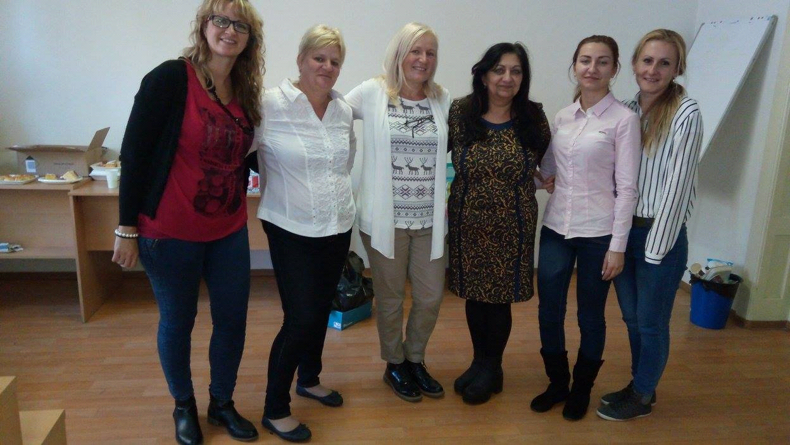

Deň matiek v KC Dražice
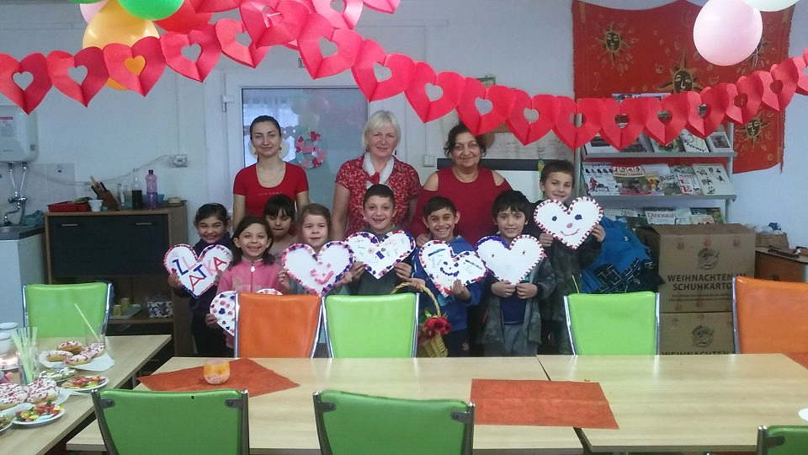

Karneva lv KC Vrbovce
